### О внесении изменений в муниципальные программы

постановление от 17.10.2016 № 208

# Российская Федерация

Республика Хакасия

# Администрация Жемчужненского сельсовета

# Ширинского района

ПОСТАНОВЛЕНИЕ

от  17.10.2016 г.                                   п. Жемчужный                                            № 208

 О внесении изменений

в муниципальные программы

       В связи с изменением  доходной части бюджета муниципального образования Жемчужненский сельсовет,  руководствуясь Федеральным законом N 131-ФЗ "Об общих принципах организации местного самоуправления в Российской Федерации",   ст. 7, 47 Устава муниципального образования Жемчужненский сельсовет Ширинского района Республики Хакасия

Администрация  Жемчужненского сельсовета ПОСТАНОВЛЯЕТ:

       1.Внести изменения в  программу «Повышение энергетической эффективности экономики муниципального образования Жемчужненский поссовет и сокращение энергетических издержек на 2010-2020 годы» на территории муниципального образования Жемчужненский поссовет на 2010-2020г.г.

1.1. Раздел   «Перечень основных мероприятий Программы» читать в следующей  редакции (Приложение 1 к постановлению)

2. Внести изменения в муниципальную программу «Чистая вода» на территории муниципального образования Жемчужненский поссовет на 2010-2017 г.г.

2.1. Раздел объемы и источники  финансирования (2010-2017г.г.) по программе «Чистая вода» муниципального образования Жемчужненский поссовет читать в новой редакции  (Приложение № 2).

3. Внести изменения в муниципальную программу "Обеспечение первичных мер пожарной безопасности на территории муниципального образования Жемчужненский сельсовет на 2016 - 2018 гг»:

        3.1.  В Паспорте Программы пункт «Объемы и источники  финансирования программы» читать в следующей редакции:

«2016 год – 46 тыс. рублей;

2017 год – 40 тыс. рублей;

2018 год – 40 тыс. рублей.

       3.2 Приложение к Программе "Обеспечение первичных мер пожарной безопасности на территории муниципального образования Жемчужненский сельсовет на 2016 - 2018 г.г.» читать в следующей редакции:

|  |  |  |  |  |  |  |
| --- | --- | --- | --- | --- | --- | --- |
| **№**  **п/п** | **Наименование показателя** | **2016** | **2017** | **2018** | **итого** | **источник финансирования** |
| 1. | Опашка населенных пунктов | 26,0 | 20,0 | 20,0 | 60,0 | Бюджет МО |
| 2. | Материальное поощрение членов ДПО | 12,0 | 12,0 | 12,0 | 36,0 | Бюджет МО |
| 3. | Исполнение обязательных требований пожарной безопасности (средства оповещения, пожарная сигнализация, система тушения пожара, средства тушения) | 8,0 | 8,0 | 8,0 | 24,0 | Бюджет МО |
| **ИТОГО** | | **46,0** | **40,0** | **40,0** | **120,0** |  |

4.  Данное постановление подлежит официальному опубликованию (обнародованию).

Глава  Жемчужненского сельсовета                                        С.Е. Ашуркин

Приложение 1

к Постановлению

от 17.10.2016  года № 208

|  |
| --- |
| Перечень основных мероприятий Программы |

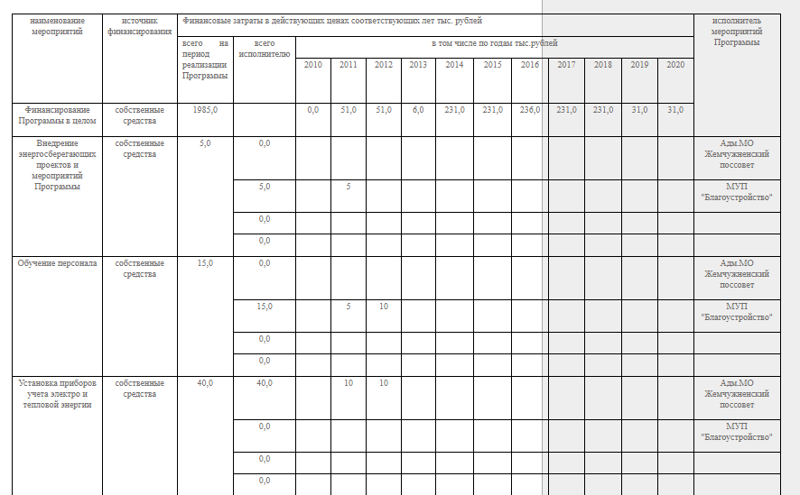

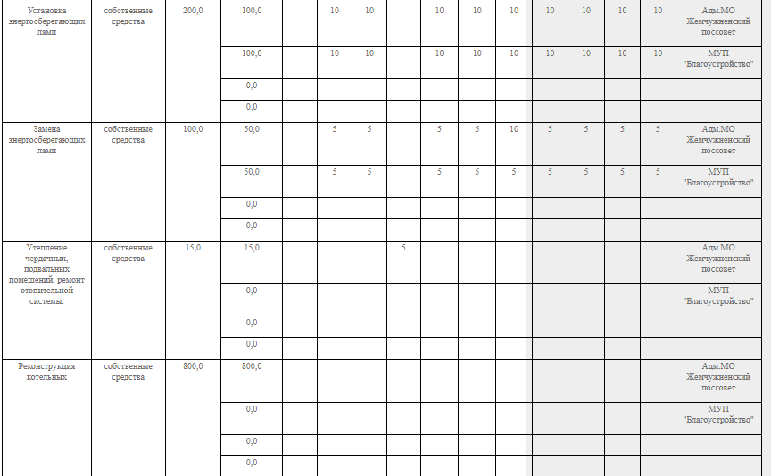 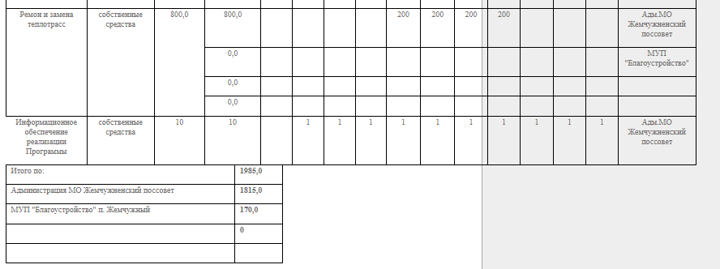

Приложение 2

к Постановлению

от 17.10.2016  года № 208

**I. Объемы и источники финансирования (2010-2017 г.г.) по программе «Чистая вода» муниципального образования Жемчужненский поссовет**

